Приложение 19
к Схеме размещения нестационарных торговых объектов
на территории Краснокамского муниципального района
Оверятское городское поселение
поселок Оверята
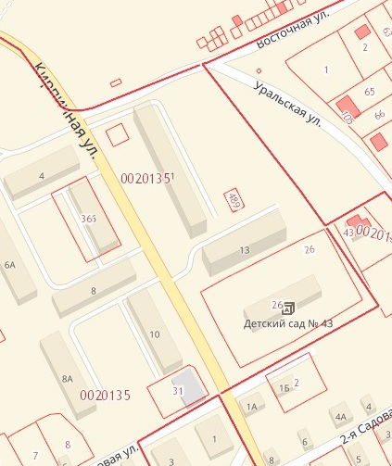
5.15.
5.14.
5.13.
2.8.

